Εκπαίδευση & Πιστοποίηση για το νέο «CCNA»
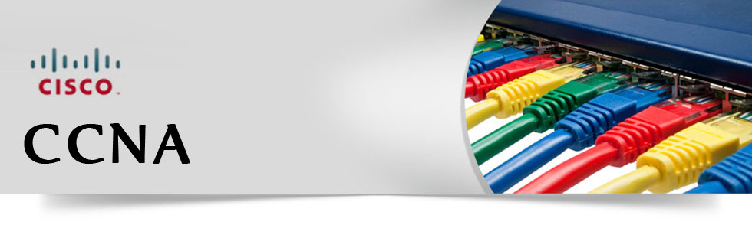
Η INFOLAB ανήκει στο παγκόσμιο δίκτυο πιστοποιημένων Ακαδημιών της Cisco και διοργανώνει στις εγκαταστάσεις της στη Θεσσαλονίκη και εξ αποστάσεως το ΝΕΟ εκπαιδευτικό πρόγραμμα «CCNA» το οποίο προετοιμάζει τους συμμετέχοντες για την αντίστοιχη πιστοποίηση της Cisco. Το πρόγραμμα απευθύνεται σε όλους όσους επιθυμούν να ασχοληθούν επαγγελματικά με τον σχεδιασμό, εγκατάσταση και συντήρηση δικτυακών υποδομών Cisco και παράλληλα να αποκτήσουν επαγγελματική πιστοποίηση διεθνώς αναγνωρισμένη.
Μετά τις πρόσφατες αλλαγές που έκανε η Cisco στα εκπαιδευτικά της προγράμματα θα ισχύουν τα εξής:
- Η εξέταση για την πιστοποίηση «CCNA Routing & Switching» θα είναι διαθέσιμη μέχρι τις 23/2/2020. Από τις 24/2/2020 θα είναι διαθέσιμη μόνο η εξέταση 200-301 CCNA για την νέα πιστοποίηση που θα ονομάζεται πλέον «CCNA».
- Τα μαθήματα θα προσαρμοστούν σύμφωνα με την νέα ύλη,
- Οι συμμετέχοντες θα προετοιμαστούν για την νέα πιστοποίηση «CCNA»,
- Η διάρκεια του προγράμματος θα είναι πλέον 180-200(σε αίθουσα) ώρες και όχι 240 που ήταν προηγουμένως ενώ στο εξ αποστάσεως τμήμα θα παραμείνει η ίδια (120hr),
- Το τελικό κόστος της εκπαίδευσης μειώνεται.
Οι εκπαιδευόμενοι της Ακαδημίας αποκτούν πρόσβαση στο επίσημο εκπαιδευτικό υλικό της Cisco και έχουν τη δυνατότητα απεριόριστης πρακτικής άσκησης σε Virtual Labs. Οι εισηγητές είναι πιστοποιημένοι Cisco Instructors με πολυετή επαγγελματική εμπειρία.
Εγγύηση εκπαίδευσης: Οι συμμετέχοντες την δυνατότητα δωρεάν επανάληψης του μαθήματος σε επόμενο προγραμματισμένο τμήμα.

Πού και Πότε

Ανοιχτά τμήματα CCNA:
- Θεσσαλονίκη : Έναρξη 15 Οκτωβρίου 2019 | Τρίτη, Πέμπτη 17:45-22:00 | Αλεξ. Παπαναστασίου 66
- Live Online (Εξ αποστάσεως) : Έναρξη 23 Οκτωβρίου 2019 | Δευτέρα, Τετάρτη 18:00-21:15

ΠΛΗΡΟΦΟΡΙΕΣ-ΕΓΓΡΑΦΕΣ
Αλεξ. Παπαναστασίου 66
Τηλ. 2310 914191
ivangelinos@infolab.gr

